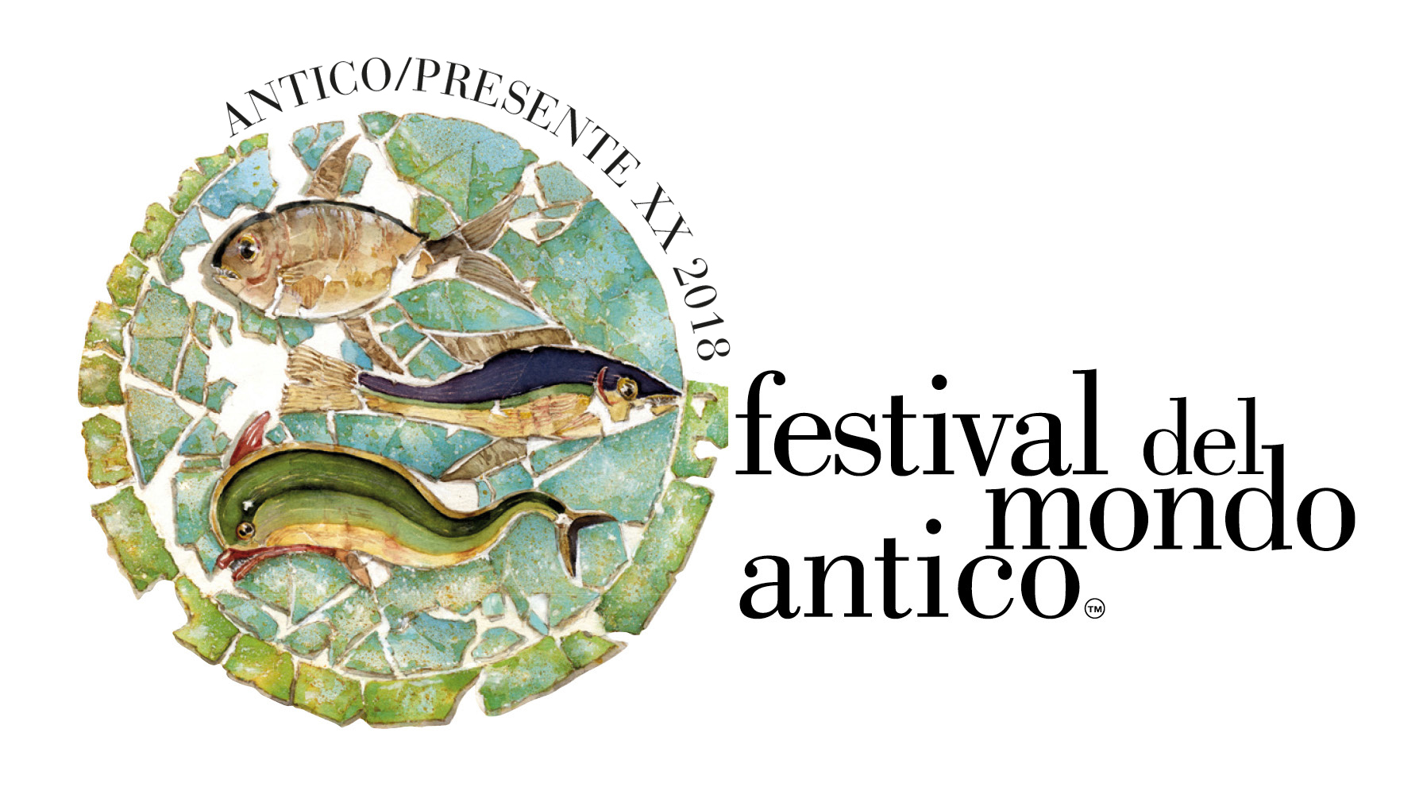
TRA ORIENTE E OCCIDENTE. DIALOGHI NEL TEMPO
Rimini, Cattolica, Riccione, San Leo, Santarcangelo, Verucchio
12-14 Ottobre 2018

LE ESPOSIZIONI DEL FESTIVAL

LE COSE DI SIGISMONDO.
L’inventario dei beni del castello redatto da Isotta il 13 ottobre 1468
Museo della Città
9 ottobre – 25 novembre
Dopo la morte di Sigismondo, sua moglie Isotta degli Atti adempì a una legge riminese che imponeva alle vedove di redigere l’elenco dei beni del defunto entro 5 giorni dal decesso. Il 13 ottobre 1468, con uno stato d’animo che possiamo solo immaginare, Isotta accompagnò il notaio di fiducia in una ricognizione dell’ultima dimora del marito, Castel Sismondo. L’«inventario di Isotta» è una preziosa e unica testimonianza sulla corte malatestiana raccontata attraverso le cose di Sigismondo.
A cura di Elisa Tosi Brandi. In collaborazione con l’Archivio di Stato di Rimini
Elisa Tosi Brandi, PhD in Storia Medievale, svolge attività di docenza e ricerca presso l’Università di Bologna. I suoi studi riguardano i mestieri e gli oggetti della moda tra Medioevo e prima Età moderna, la storia riminese e malatestiana con particolare riferimento all’epoca di Sigismondo Pandolfo Malatesta. Tra le ultime pubblicazioni: L’arte del sarto nel Medioevo. Quando la moda diventa un mestiere (il Mulino 2017); Il Medioevo nelle città italiane: Rimini (Fondazione CISAM 2017).

OLTRE GLI SGUARDI
Istantanee etnografiche dai depositi del Museo degli Sguardi di Rimini
Museo della Città
11 ottobre – 25 novembre
Ad anteprima del Festival alle ore 17 di giovedì 11 ottobre viene inaugurata l’esposizione di materiali dai depositi del Museo degli Sguardi, una proposta nata per sensibilizzare sulla ricchezza e sulla varietà delle raccolte che si devono ad appassionati viaggiatori e collezionisti. Nella mostra, allestita al Museo della Città, vengono portate alla ribalta dall’oblio le raccolte etnografiche che evocano orizzonti lontani e che, con il loro linguaggio simbolico, favoriscono l’incontro e il dialogo fra le culture.
Un patrimonio di manufatti provenienti da Africa, Oceania, America Precolombiana e Cina, raccolti nella seconda metà del secolo scorso da alcuni viaggiatori - collezionisti che con le loro cessioni hanno dato vita all’attuale Museo degli Sguardi.
L’allestimento contempla tre sezioni, ognuna dedicata a un collezionista: Dinz Rialto, le cui raccolte hanno fondato nel 1972 il Museo etnografico a lui intitolato, Ugo Canepa e i Frati Minori di Covignano che ne hanno successivamente arricchito il patrimonio.
Il percorso di visita non segue un criterio scientifico né didattico: il visitatore si trova davanti a un immaginario deposito museale, il luogo in cui il materiale viene conservato, ordinato e studiato, e che, secondo lo stereotipo, vede le opere collocate alla rinfusa e avvolte dalla polvere del tempo.
In mostra anche alcuni manoscritti etiopi in aramaico anteriori al XVII secolo e tre notevoli opere Inuit scolpite in osso da abili artisti intorno agli Anni Sessanta del secolo scorso che presentano sorprendenti assonanze con la scultura occidentale contemporanea
Consapevoli della cautela con cui, oggi, l’antropologia suggerisce di rivolgersi al patrimonio culturale, ancor più se appartenente a culture diverse dalla nostra, i curatori hanno scelto di rinunciare a un allestimento rigorosamente etnografico, frutto di una classificazione univoca, per stimolare una riflessione sul ruolo di questa tipologia di museo nella società contemporanea, lasciando il campo aperto a interpretazioni plurali e possibili nuove narrazioni.
A cura di Italia Nostra Sez. Rimini. Sonia Fabbrocino, Sonia Migani, Massimo Pulini con la collaborazione di Guido Bartolucci
Sonia Fabbrocino, operatrice di didattica museale presso i Musei di Rimini, arte terapeuta, artista visiva e art performer. Si occupa di progettazione e conduzione di eventi artistico-culturali; cura mostre e allestimenti scenici. Progetta e conduce workshop, corsi di formazione, laboratori sull’arte e le arti terapie in ambito culturale, socio-educativo, riabilitativo e museale. Collabora con Dipartimento di Scienze dell'Educazione "G.M. Bertin" - Università di Bologna, per un libro sul suo medodo didattico-museale. È Presidente Italia Nostra sez. Rimini, e Ref. Edu-scuola. È Presidente dell’Ass. culturale e sociale Collettivo Arteda Ricerche Espressive.
.Sonia Migani, antropologa museale, è socia dell’Associazione degli antropologi museali SIMBDEA e membro del comitato scientifico del Museo della Linea dei Goti di Montegridolfo. Ha pubblicato La Guida ai musei etnografici dell’Emilia Romagna (Ediz. Diabasis 2006) e partecipato ai lavori del comitato ordinatore del Museo degli Sguardi. In precedenza ha collaborato a progetti del Museo delle Culture Extraeuropee Dinz Rialto.
Massimo Pulini è artista e storico dell’arte, titolare della cattedra di Pittura presso l’Accademia di Belle Arti di Bologna, e attualmente assessore alle Arti e alla Cultura del Comune di Rimini.
Guido Bartolucci è ricercatore di storia moderna presso l'Università della Calabria. I suoi studi si concentrano sull'interesse cristiano per la tradizione ebraica in età moderna. Tra le sue pubblicazioni: Vera religio. Marsilio Ficino e la tradizione ebraica (Paideia 2017). A Rimini ha curato insieme a Chiara Bellini e Paola Delbianco la mostra Orientalismi. Buddhismo, Induismo, Ebraismo e Islam nelle collezioni della Biblioteca Gambalunga (2014).

MUSEI IN CONNESSIONE
Il MAO di Torino
Museo della Città
12 ottobre - 25 novembre
Il Museo della Città ospita nel suo percorso alcune opere del Museo di Arte Orientale (MAO) di Torino che dialogano con le collezioni permanenti. Una proposta che, legandosi al tema del Festival, apre ad altri mondi e a orizzonti culturali diversi sollecitando un dialogo e nuove letture.
A cura di Generoso Urciuoli (MAO)
Vedi Scheda dedicata

Per info: http://antico.comune.rimini.it/

